Густикова Ольга Юрьевна.
С1994 по 2004 год обучалась в общеобразовательной школе города Дятьково. Закончила с серебряной медалью.
С 2004 по 2009 год обучалась в Брянском педагогическом университете им. ак. И.Г.Петровского. Закончила с красным дипломом.
В 2008г. участница международного пленэра в Польше, город Конин.
В 2007г. участница межрегиональной выставки в г.Саратов.
В 2008г. участница международной выставки России, Белоруссии и Украины.
Со времени обучения в университете участвую в областных выставках.
В 2017г. закончила Брянское Духовное Училище (Сейчас это Православный Центр подготовки церковных специалистов), отделение иконописи.
С 2016г. преподаю в воскресной школе при Свято-Троицком Кафедральном Соборе.
Мои работы.
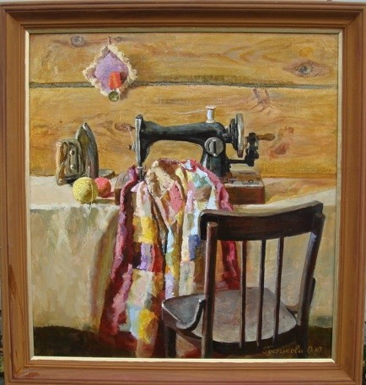
Серия работ «Из прошлого»

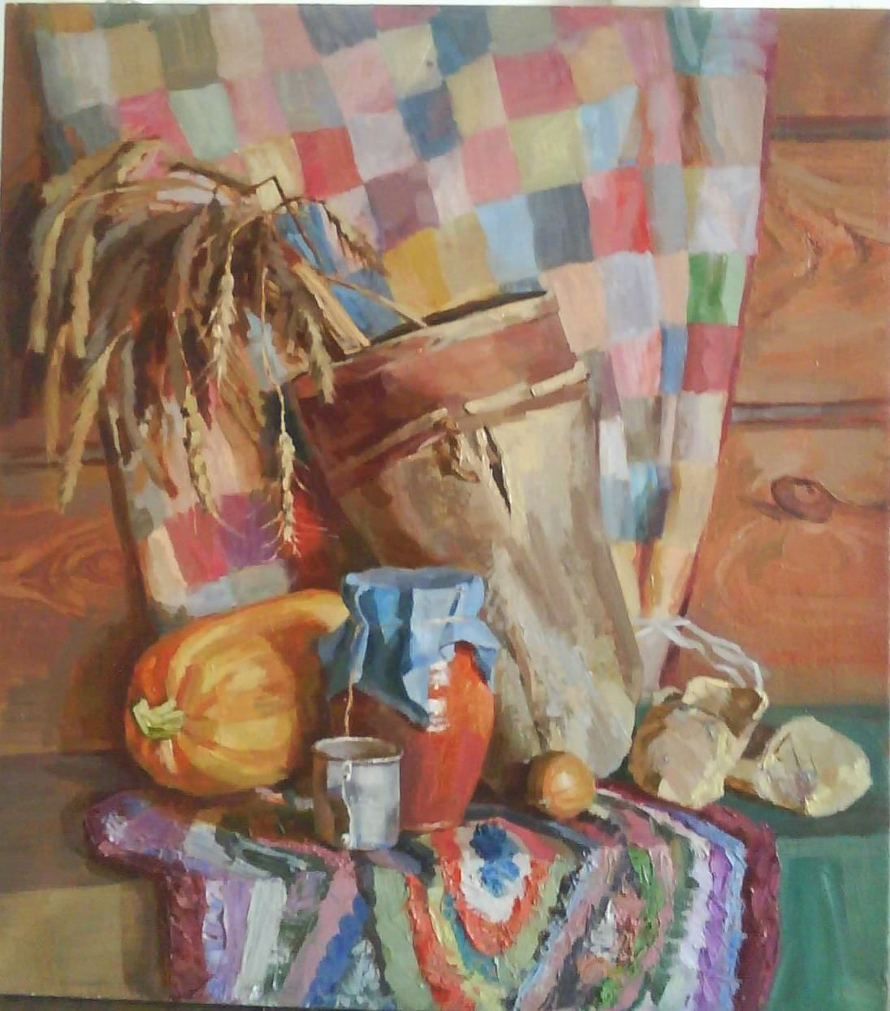
Из серии работ « Из прошлого»

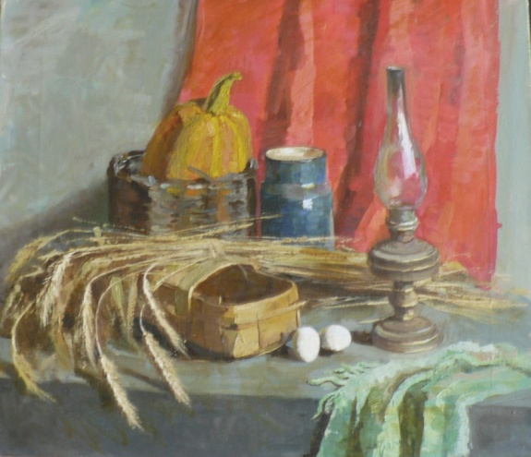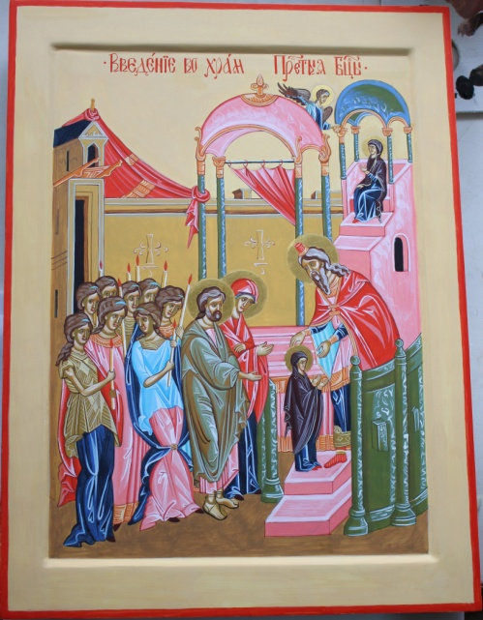
Натюрморт с лампой икона Введения во храм Пресвятой Богородицы

Работы моих учеников
